《Android》课程设计报告

题目： 英语字典
姓名： 黄容鑫
学号：1715080119
专业： 软件工程
指导老师：邓育林
院系：计算机与信息工程学院
时间：2019年12月26日
目录
一．课程设计题目与要求 3
1.题目： 3
2.要求： 3
二．系统的总体设计 4
三．系统功能模块划分 5
1.activity文件夹： 5
2.adapter文件夹： 5
3.domain文件夹： 6
4.service文件夹： 6
5.tools文件夹： 6
四．主要功能模块运行流程设计和分析 7
1.注册功能： 7
2.登录功能： 8
3.单词本地查询功能： 10
4.单词联网查询功能： 11
5.单词模糊查询功能： 12
6.单词加入本地词库和移除功能： 13
7.句子英译汉翻译功能： 14
五．个人实验总结 16

一．课程设计题目与要求
1.题目：英语字典
2.要求：设计一个英语字典APP，要求实现英语单词、短语的添加、删除和查询功能，其中，查询功能要求能任意输入一个词语（提供模糊查询，即输入单词前几个字母后，系统自动查出所有可能匹配的单词，以供选择），查看到该成语的完整释义。附加功能：对没有记录在本地词库的单词，能联网查词（即网络释义），并提供记录入本地词库的功能。

二．系统的总体设计
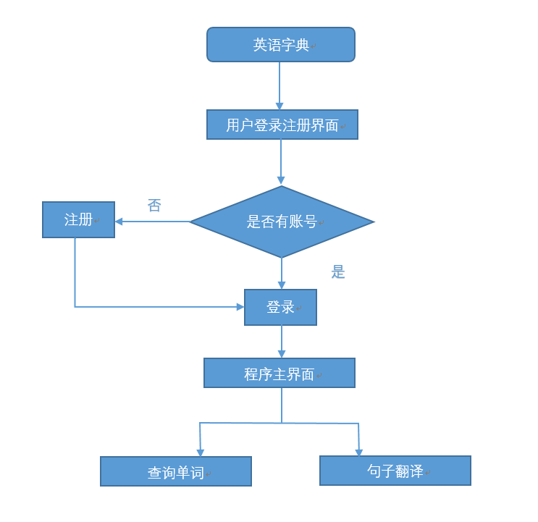

三．系统功能模块划分

1.activity文件夹：
MainActivity：主界面逻辑设计类
LoginActivity:登录界面逻辑设计类
MyApplication:程序入口逻辑设计类
RegisterActivity:注册界面逻辑设计类
SelectActivity:单词查询界面逻辑设计类
TranslateActivty:句子翻译界面逻辑设计类
WelcomeActivity:启动页逻辑设计类

2.adapter文件夹：
DictionaryAdapter:单词查询框适配器
WordItemAdapter: 句子查询适配器

3.domain文件夹：
User:用户初始化构造函数
WordItem:单词初始化构造函数

4.service文件夹：
DataAcess:网络请求服务
DBmanager:数据库管理类
DBOpenhelper:数据库连接帮助类
UserService:用户服务类
WordService:单词服务类

5.tools文件夹：
LanguageAnalysisTools:语言分析工具类
TranWords:句子翻译类
TranWords_online:单词联网查询类

四．主要功能模块运行流程设计和分析

1.注册功能：
界面布局如图1所示，核心代码如图2所示。由2个输入框输入用户名和密码组成，然后对注册按钮实现监听事件，判断输入的用户名、密码不能为空，然后从数据库判断用户名是否为空，为空则注册成功。
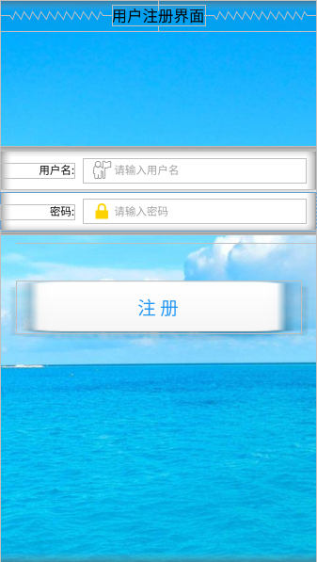
图1
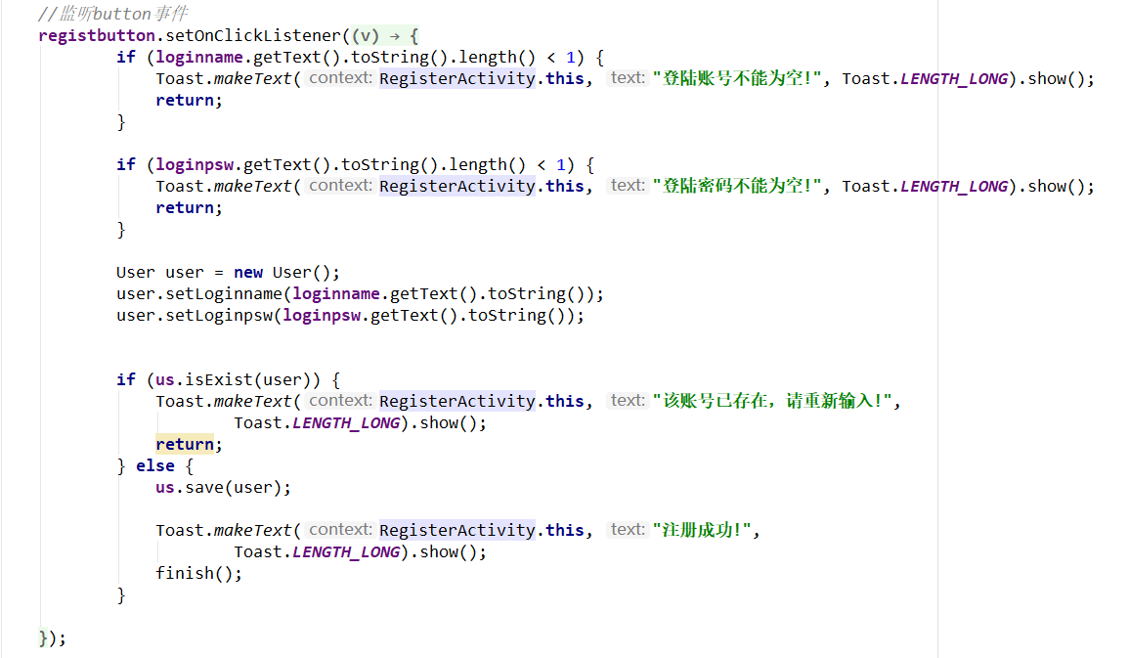
图2

2.登录功能：
界面布局如图3所示，核心代码如图4所示。由2个输入框输入用户名和密码组成，然后对登录按钮实现监听事件，判断输入的用户名、密码不能为空，然后从数据库判断用户名是否正确。
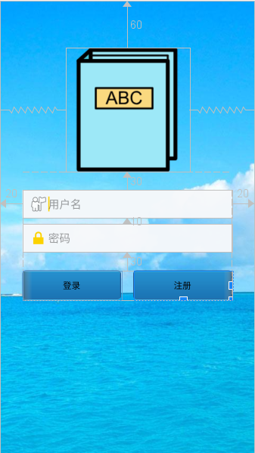
图3
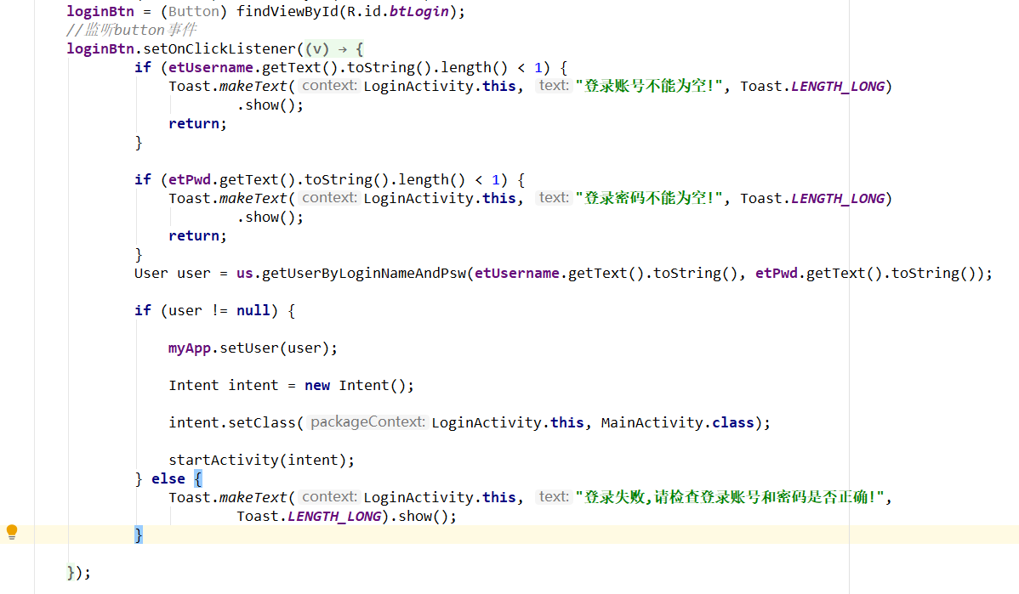
图4

3.单词本地查询功能：
界面布局如图5所示，核心代码如图6所示。对文本输入框输入的时候判断是否为英文，如果输入中文则显示请输入英文单词。点击查询按钮之后，再判断本地词库是否存在该单词，如果没有则询问用户是否联网查询。
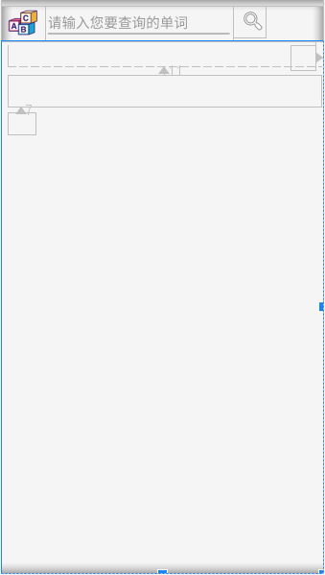
图5
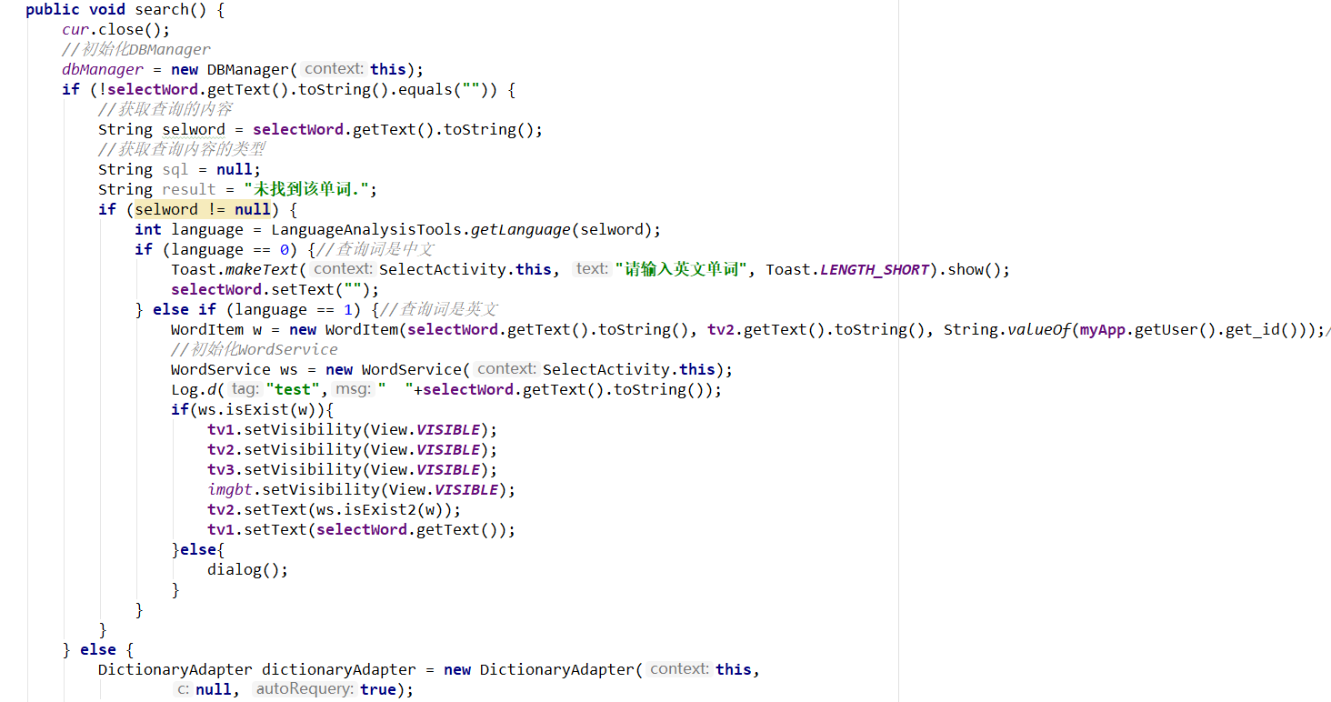
图6

4.单词联网查询功能：
获取Json格式数据如图7所示，核心代码如图8所示。联网查询是调用了有道翻译的api接口，首先判断手机是否连接网络，如果有网络则进行查找，查询到的单词为json格式，然后获取explains对象的数据，将网络释义显示在查询单词布局上。
图7
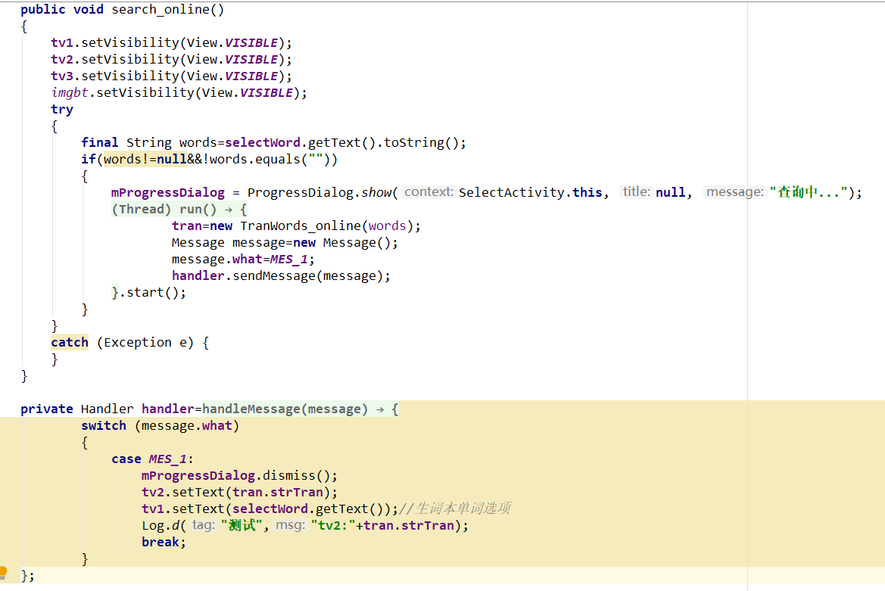
图8

5.单词模糊查询功能：
界面布局如图9所示，核心代码如图10所示。输入单词的前几个字母，数据库匹配相似词，用了一个存有很多单词的数据库进行模糊查询匹配，用到sql语句的like语句。
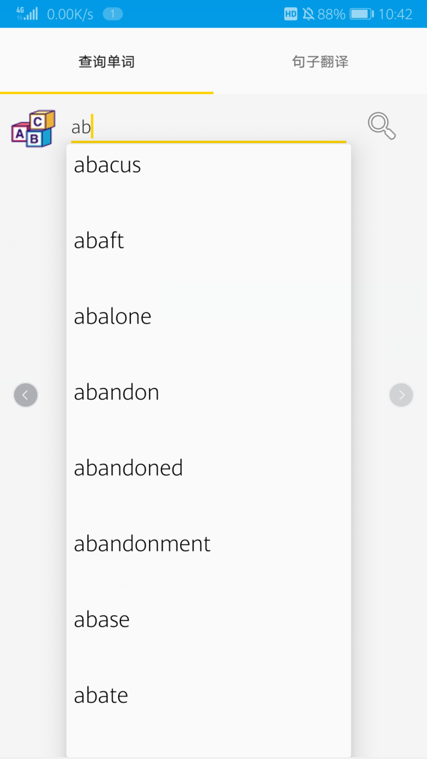
图9
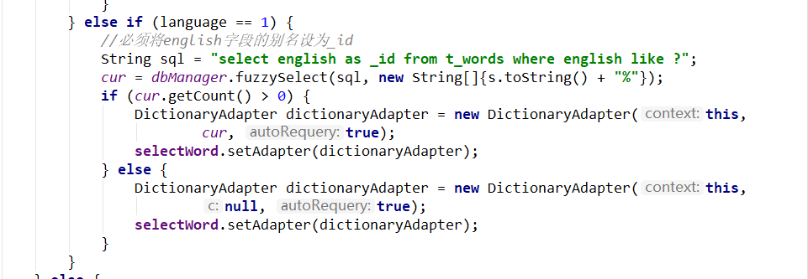
图10

6.单词加入本地词库和移除功能：
界面布局如图11所示，核心代码如图12所示。在单词释义的右上方设置了一个按钮，点击按钮时，先会判断本地词库是否存在该单词，如果不存在则会添加到本地词库，如果已经存在就会将其移除，下次查询该单词就需要联网查询。
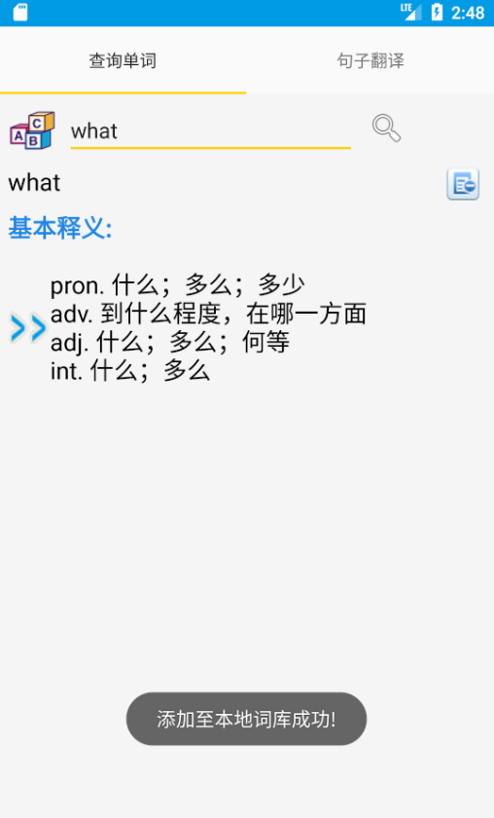
图11
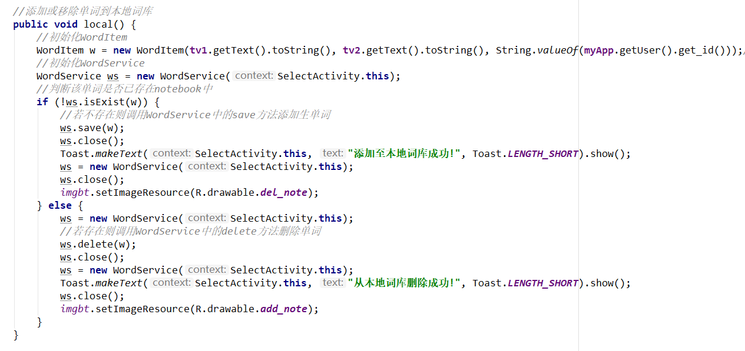
图12

7.句子英译汉翻译功能：
界面布局如图13所示，核心代码如图14所示。先判断输入要翻译的句子是否为英文，否则提示请输入英文，点击翻译按钮之后就会联网调用有道翻译的api返回翻译结果，点击清空按钮之后就会把内容清空。
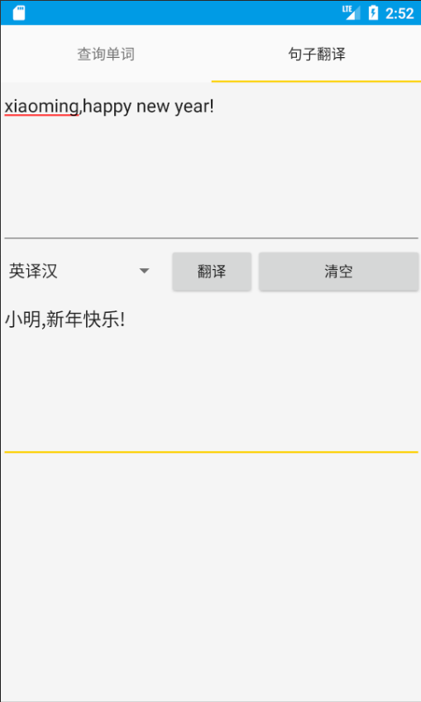
图13
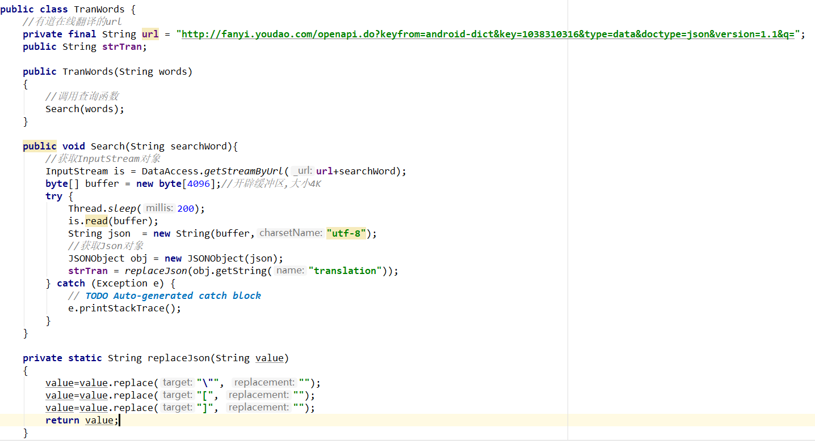
图14

五．个人实验总结
做完这个课程设计来说，我觉得难点最大的地方在于如何获取联网查询的单词，要使用联网资源，获取到的单词解释格式不是普通的格式，而是以json格式返回的数据，开始不知道如何接收返回的数据困扰了我好久，不过经过网络查找资料还有查看书籍，最后还是成功得到了想要的结果。最大的收获就是将本学期学到的知识将其整合在一起组成一个完整的项目，运行起来，自己也很有成就感，对自己的学习也很有帮助。

